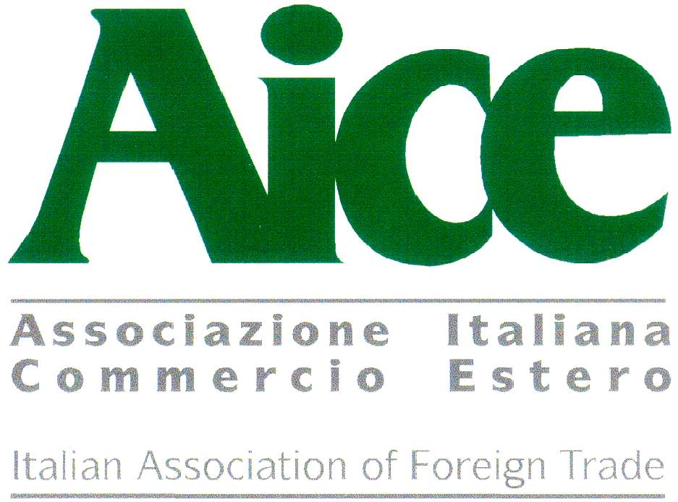      Workshop  China: Wechat strategy for small business”  23 Febbraio 2017  Unione Confcommercio  Sala Turismo  Corso Venezia, 47  Milano | L’e-commerce in Cina sta vivendo un vero e proprio boom. Il compratore cinese spende quasi € 1.500 all’anno in e-shopping e, in totale, si stima che il commercio cross-border in Cina raggiungerà gli 80/100 miliardi nel 2017. WeChat è la piattaforma online più diffusa in Cina con oltre 700 milioni di utenti.  Al fine di favorire la comprensione e l’utilizzo da parte delle aziende italiane interessate al mercato cinese del canale WeChat, Aice, in collaborazione con l’EU SMEs Centre, organizza un incontro di formazione ed approfondimento sul tema.  Matthew Brennan*, esperto dell’EU SMEs Centre, fornirà informazioni utili su come usare WeChat per connettersi con potenziali interlocutori targettizzati e trasformarli in clienti, in modo che WeChat possa divenire un “Export and E-commerce Tool” per l’azienda.  Il seminario si terrà in lingua inglese.  La partecipazione è a pagamento.  Il costo riservato ai soci Aice è di €100,00 + IVA a partecipante.  Il costo per i non soci è di €200,00 + IVA a partecipante.  *Matthew has over 11 years on the ground entrepreneurial experience in China. He works primarily with international businesses helping to form and implement their WeChat platform strategy. His company China Channel organises CHat, China’s largest WeChat marketing series of conferences for the international community. He is a regular keynote speaker and training host on the topic of WeChat at events throughout China.
RELATORE:  Matthew Brennan  EU SMEs Centre Expert  La partecipazione è a pagamento.  Le adesioni saranno accettate sino ad esaurimento dei posti disponibili.  Per maggiori informazioni:  Segreteria Aice  (Pierantonio Cantoni tel. 02-7750320/1)  PER ISCRIZIONI ONLINE  CLICCA QUI | PROGRAMMA  8.45 Registrazione dei partecipanti  9.15 The World of WeChat  What is WeChat?  Why is it China’s most important online platform?  How are businesses using WeChat?  Tips, Trends and User Behaviour  Know how We Chat can be used for promotion and  e-commerce  Learn how to generate traffic on We Chat, from within and  from outside China  Turn a follower into a buyer  10.45 Break  11.00 Using WeChat as an Export and E-commerce Tool  Get initial market feedback by checking the “buzz” on a  product category or brand  Understand how payments work via WeChat  Think about post-sales logistics  What works, What Doesn’t  Learn how to position your brand from successful case  studies  Understand the best approach for your business  Q&A  12.45 Wrapping up, end of the seminar

 | Aice è un'associazione imprenditoriale senza scopo di lucro che da oltre 60 anni rappresenta gli interessi delle aziende italiane nella loro attività sui mercati esteri e le assiste sulle problematiche doganali, sulla contrattualistica internazionale, sui documenti di trasporto e sui pagamenti internazionali.

Workshop
“China: WeChat Strategy for Small Business"

Milano, Giovedì 23 Febbraio 2017 ore 8.45
Unione Confcommercio – Sala Turismo
(C.so Venezia 47 - Milano)

SCHEDA DI ADESIONE (^)
(da rispedire compilata via mail: aice@unione.milano.it o
via fax al numero 02/7750329 entro il 6 Febbraio 2017 oppure tramite il
form online il numero di posti è limitato)

Ragione sociale __________________________________________________________________

Via, cap., località, provincia (sede operativa)
_______________________________________________________________________________

Telefono _________________________Fax ___________________E-mail ___________________

C. F. __________________________________P. IVA ___________________________________

Persone partecipanti all’incontro:
Cognome e nome Posizione in azienda e-mail

______________________ _______________________ ___________________________
Cognome e nome Posizione in azienda e-mail

______________________ _______________________ ___________________________

Associazione di appartenenza ___________________________________________________

CATEGORIA DI APPARTENENZA:
Agricoltura  Artigianato  Commercio  Industria  Servizi  Trading  Trasporti 

ATTIVITA’ SUI MERCATI INTERNAZIONALI
L’azienda esporta? NO  SI  L’azienda importa? NO  SI 

Principali Aree o Paesi di export Principali Aree o Paesi di import
___________________________ _______________________
La partecipazione al seminario è a pagamento. Con la sottoscrizione della presente scheda l’azienda si impegna a saldare la somma richiesta prima della data dell’evento.
Al momento dell’iscrizione verranno inviate le coordinate bancarie per effettuare il versamento.

Data Firma

_________________________ ________________________

(^) Informativa. Ai sensi dell’Art. 13 del D.Lgs. 30 Giugno 2003 n.196, recante disposizioni a tutela delle persone e di altri soggetti rispetto al trattamento di dati personali si informa che i dati che verranno forniti all’Aice (Associazione Italiana Commercio Estero) nell’ambito di questa iniziativa, saranno oggetto di trattamento svolto con o senza l’ausilio di sistemi informatici, nel pieno rispetto delle norme del D.Lgs.196/2003. Lo scopo della raccolta è finalizzato allo sviluppo dell’iniziativa sopra descritta e alla successiva elaborazione di statistiche per l’invio di informazioni relative ai nostri progetti. Il conferimento dei dati non è obbligatorio, tuttavia, in assenza dello stesso, non potranno essere effettuate le prestazioni di cui sopra.Titolare dei dati forniti è l’Aice (Associazione Italiana Commercio Estero). I dati forniti sono a Sua disposizione per l’eventuale cancellazione nonché qualsiasi correzione o modifica relativa al loro utilizzo. Con riferimento alla comunicazione fornitami, autorizzo l’Aice (Associazione Italiana Commercio Estero) al trattamento dei miei dati personali.

Data Firma
____________________ ____________________

